Лабораторная работа № 6

Отчёт

Ермишина Мария Кирилловна

Содержание

# 1 Цель работы

Целью данной лабораторной работы является приобретение навыков управления процессами операционной системы.

# 2 Выполнение лабораторной работы

1. Управление заданиями Получив полномочия администратора ведите следующие команды: (рис. 1)

* sleep 3600 &
* dd if=/dev/zero of=/dev/null &
* sleep 7200 Введя команду вы увидите три задания, которые вы только что запустили. Первые два имеют состояние Running, а последнее задание в настоящее время находится в состоянии Stopped.
* jobs Для продолжения выполнения задания 3 в фоновом режиме введите
* bg 3 С помощью команды jobs посмотрите изменения в статусе заданий.

Для перемещения задания 1 на передний план введите - fg 1 Введите Ctrl + c, чтобы отменить задание 1. С помощью команды jobs посмотрите изменения в статусе заданий.

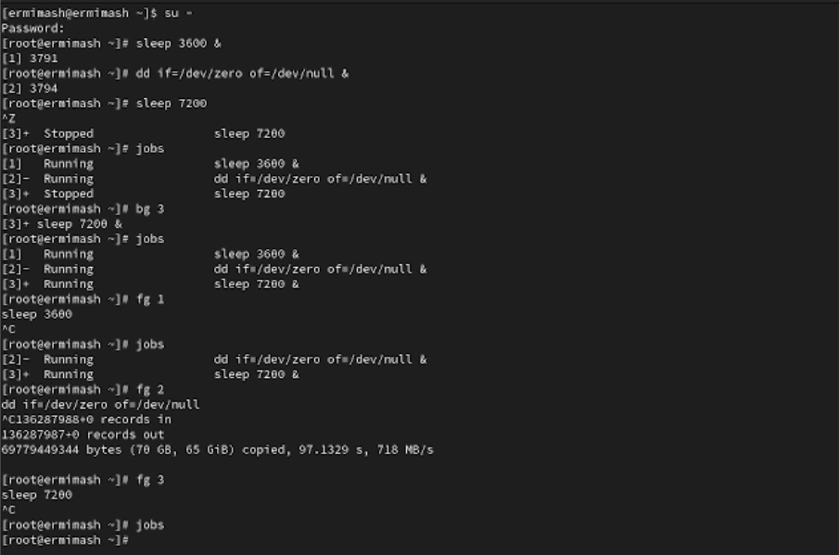

Рис. 1: Создание заданий

Откройте второй терминал и под учётной записью своего пользователя введите в нём: (рис. 2) - dd if=/dev/zero of=/dev/null & - exit (чтобы закрыть второй терминал)

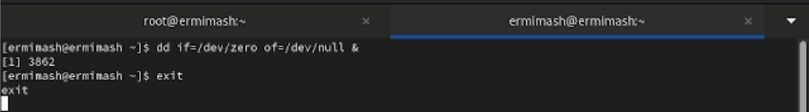

Рис. 2: Проверка заданий

На другом терминале под учётной записью своего пользователя запустите top Вы увидите, что задание dd всё ещё запущено. Для выхода из top используйте q (рис. 3) Вновь запустите top и в нём используйте k , чтобы убить задание dd. После этого выйдите из top

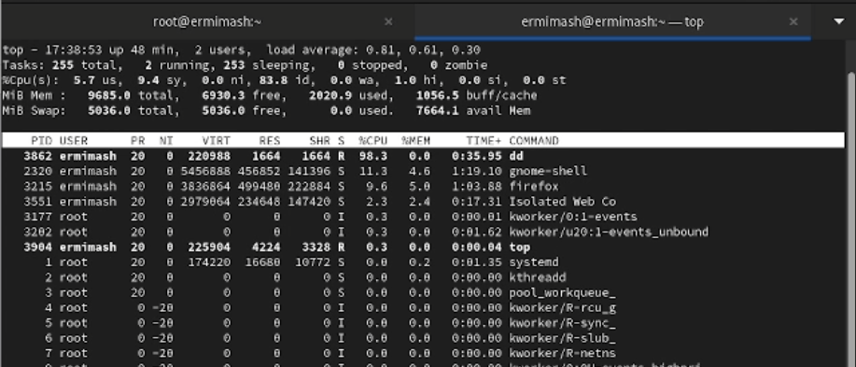

Рис. 3: Вторая проверка заданий

1. Управление процессами Получив полномочия администратора ведите следующие команды:: (рис. 4)

* dd if=/dev/zero of=/dev/null &
* dd if=/dev/zero of=/dev/null &
* dd if=/dev/zero of=/dev/null & Введите: (рис. 4)
* ps aux | grep dd (показывает все строки, в которых есть буквы dd. Запущенные процессы dd идут последними.)

Используйте PID одного из процессов dd, чтобы изменить приоритет. Используйте (рис. 4) - renice -n 5 Введите: (рис. 4) - ps fax | grep -B5 dd (Параметр -B5 показывает соответствующие запросу строки, включая пять строк до этого) Найдите PID корневой оболочки, из которой были запущены процессы dd, и введите - kill -9

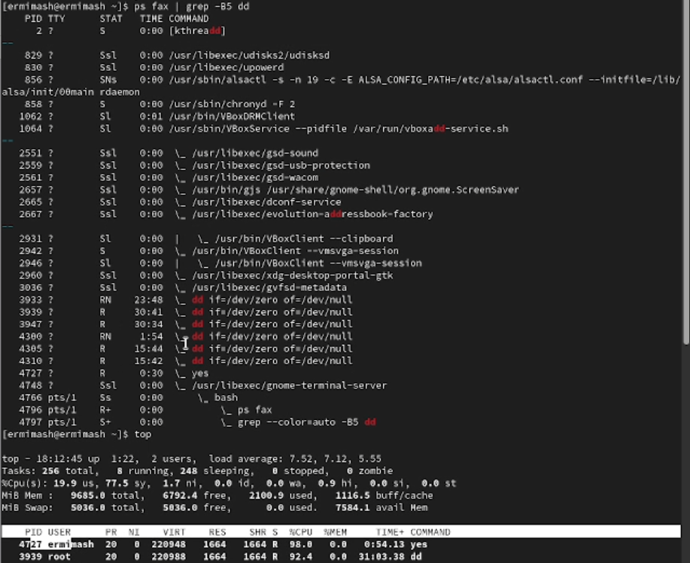

Рис. 4: Управление процессами

# 3 Самостоятельная работа

1. Задание 1. (рис. 5) Запустите команду трижды как фоновое задание:

* dd if=/dev/zero of=/dev/null Увеличьте приоритет одной из этих команд, используя значение приоритета 5 Измените приоритет того же процесса ещё раз, но используйте на этот раз значение 15 Завершите все процессы dd, которые вы запустили.

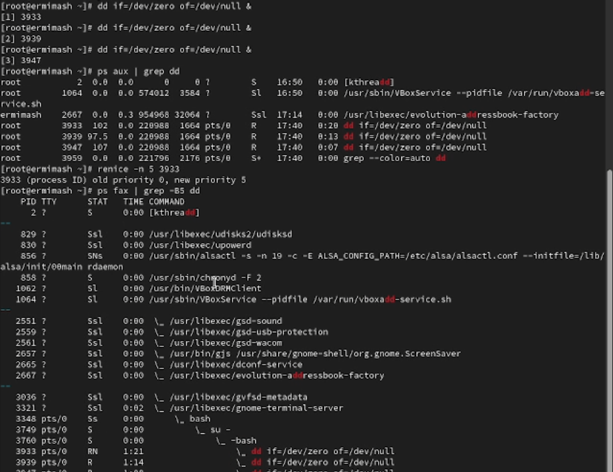

Рис. 5: Задание 1

1. Задание 2. Запустите программу yes в фоновом режиме и на переднем плане с подавлением потока вывода. Приостановите выполнение программы. (рис. 6) Заново запустите программу yes с теми же параметрами, затем завершите её выполнение. (рис. 6) Запустите программу yes на переднем плане без подавления потока вывода. Приостановите выполнение программы. Заново запустите программу yes с теми же параметрами, затем завершите её выполнение. (рис. 6)

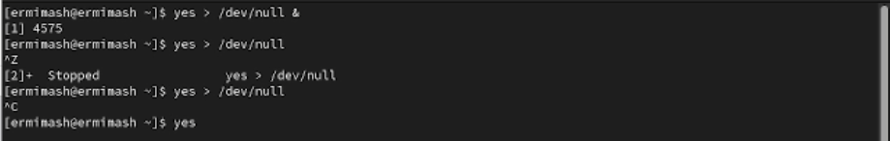

Рис. 6: Запуск и приостановка программы yes

Проверьте состояния заданий, воспользовавшись командой jobs. (рис. 6) Переведите процесс, который у вас выполняется в фоновом режиме, на передний план, затем остановите его. (рис. 6) Переведите любой ваш процесс с подавлением потока вывода в фоновый режим. (рис. 6) Проверьте состояния заданий, воспользовавшись командой jobs. Обратите внимание, что процесс стал выполняющимся (Running) в фоновом режиме. (рис. 6) Запустите процесс в фоновом режиме таким образом, чтобы он продолжил свою работу даже после отключения от терминала. (рис. 6) Закройте окно и заново запустите консоль. Убедитесь, что процесс продолжил свою работу. Получите информацию о запущенных в операционной системе процессах с помощью утилиты top.

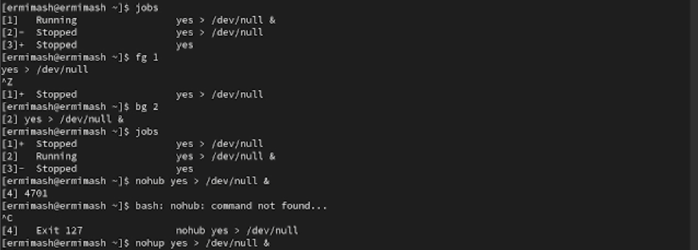

Рис. 7: Проверка состояний

Запустите ещё три программы yes в фоновом режиме с подавлением потока вывода. (рис. 8) Убейте два процесса: для одного используйте его PID, а для другого — его идентификатор конкретного задания. Попробуйте послать сигнал 1 (SIGHUP) процессу, запущенному с помощью nohup, и обычному процессу. Запустите ещё несколько программ yes в фоновом режиме с подавлением потока вывода.

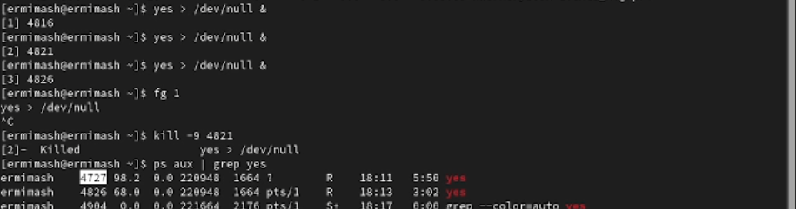

Рис. 8: Завершение работы несколькими способами

Завершите их работу одновременно, используя команду killall. (рис. 9) Запустите программу yes в фоновом режиме с подавлением потока вывода. Используя утилиту nice, запустите программу yes с теми же параметрами и с приоритетом, большим на 5. Сравните абсолютные и относительные приоритеты у этих двух процессов. (рис. 9) Используя утилиту renice, измените приоритет у одного из потоков yes таким образом, чтобы у обоих потоков приоритеты были равны. (рис. 9)

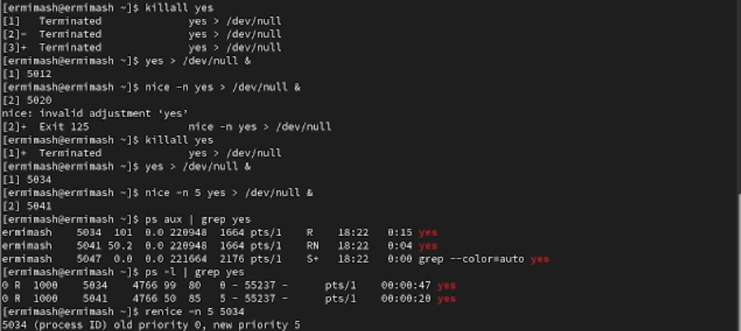

Рис. 9: Завершение всех программ

# 4 Контрольные вопросы

1. jobs
2. bg номер_задания
3. Ctrl+c
4. Внутри top использовать к, чтобы убить задание
5. ps fax
6. renice -n приоритет_процесса
7. killall dd
8. Сначала узнаем PID процесса mycommand -ps aux | grep mycommand далее команда kill -9
9. k
10. Запустить команду в фоновом режиме

# 5 Выводы

Приобретены навыки управления процессами операционной системы.